MODA TASARIM TEKNOLOJİLERİ ALANI

MODA TASARIM TEKNOLOJİLERİ ALANI
Giyim üretimi sektörü, küresel düzeyde hızla değişen moda, pazar ve rekabet koşullarının bir sonucu olarak sürekli ve hızlı bir değişim içindedir. Bu özellikleri nedeniyle giyim üretim teknolojisi sektörü, yaygın bir alana hitap eden bir sektör olarak ülkelerin yakın ilgisini çekmektedir. Küreselleşmeyle birlikte giyim üretim teknolojisi sektöründe rekabet büyük yoğunluk kazanmaktadır.
Moda Tasarım Teknolojileri Alanı Çerçeve Öğretim Programında:
Giysi Kalıp Tasarımı Ve Üretimi Dalı
Terzilik Dalları yer almaktadır.

GİYSİ KALIP TASARIMI VE ÜRETİMİ DALI
10-11 MESLEK DERSLERİ
Giysi Kalıp Tasarımı Ve Üretimi Atölyesi Dersi
Modada Temel Sanat Dersi
Giysi Kalıp Tasarımı Ve Üretimi Atölyesi Dersi
Model Tasarımı Dersi
12 Meslek Dersleri
İşletmelerde Mesleki Eğitimi
Terzilik Dalı
10-11 Meslek Dersleri
Terzilik Atölyesi Dersi
Modada Temel Sanat Dersi
Terzilik Atölyesi Dersi
Giyim Aksesuarları Dersi
12 Meslek Dersleri
İşletmelerde Mesleki Eğitimi dersi yer almaktadır.
BELGELENDİRME
Mezun olan öğrenciye, alan ve dalını gösteren diploma ve iş yeri açma belgesi verilmektedir. Mesleki ve teknik ortaöğretim programlarından mezun olanlardan isteyenlere, Türkiye Yeterlilikler Çerçevesi kapsamında, öğrenim süresince kazandıkları temel yeterlilikler hakkında bilgiler içeren Europass sertifika / diploma ekiyle alınan ve başarılan modüller, mesleki eğitim gördüğü veya stajını yaptığı işletmenin adını gösterir belge düzenlenir.

SEKTÖR GEZİLERİMİZ

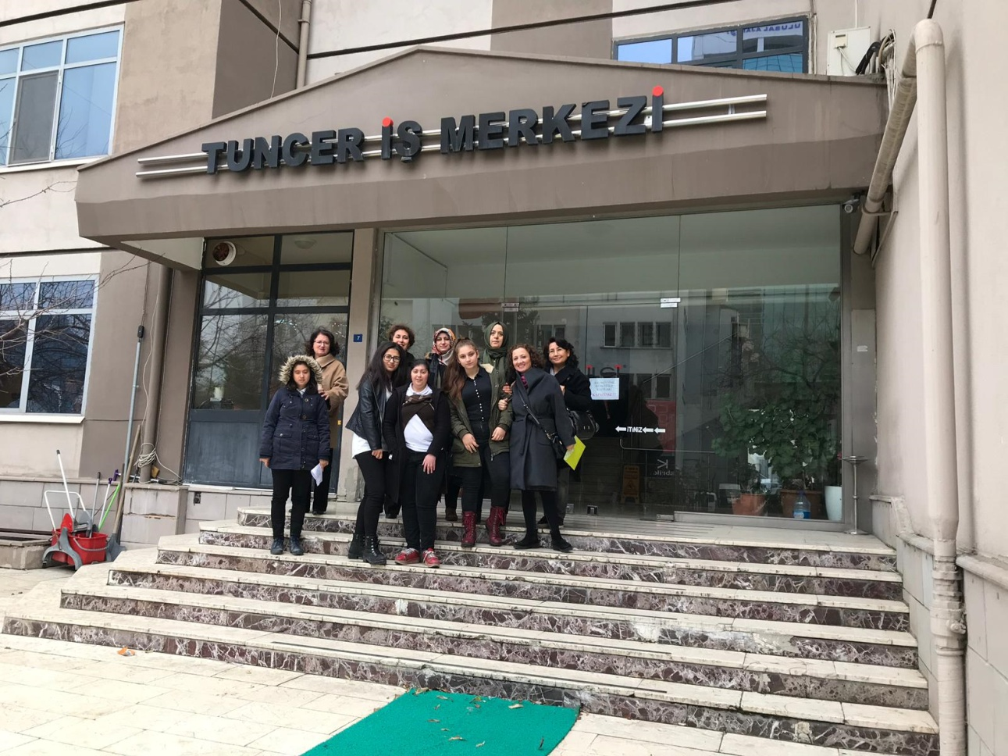

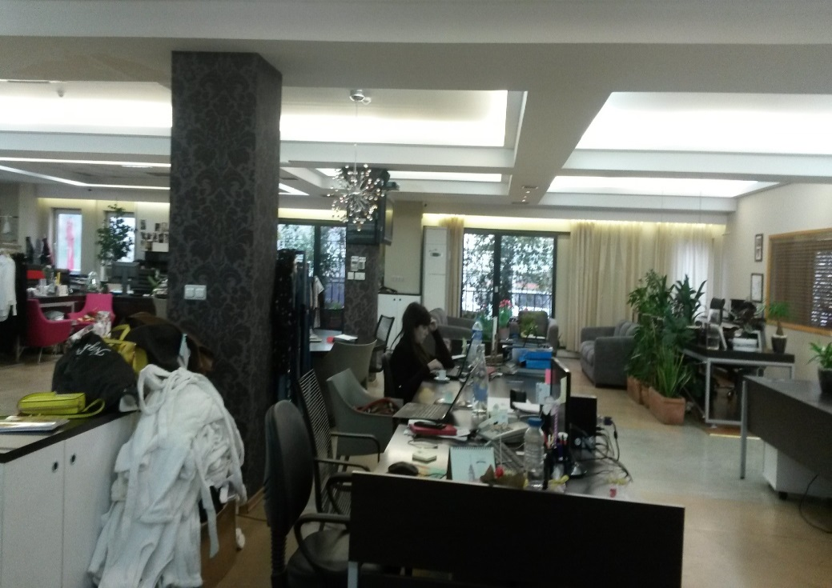

ZİYARETLERİMİZ

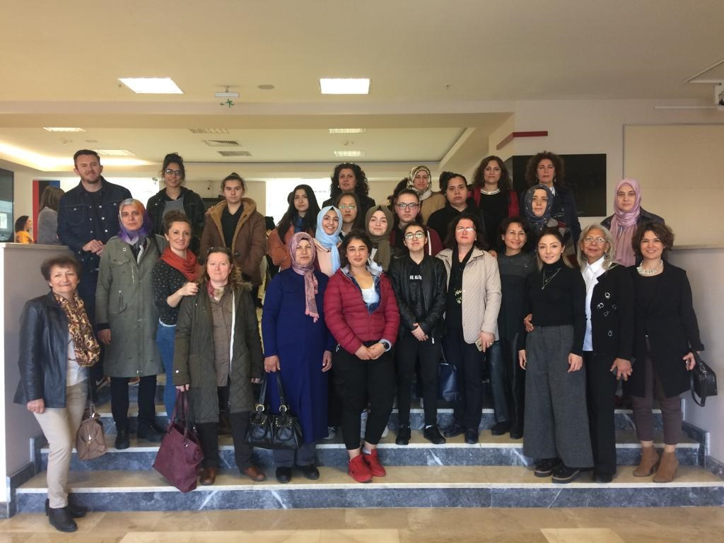

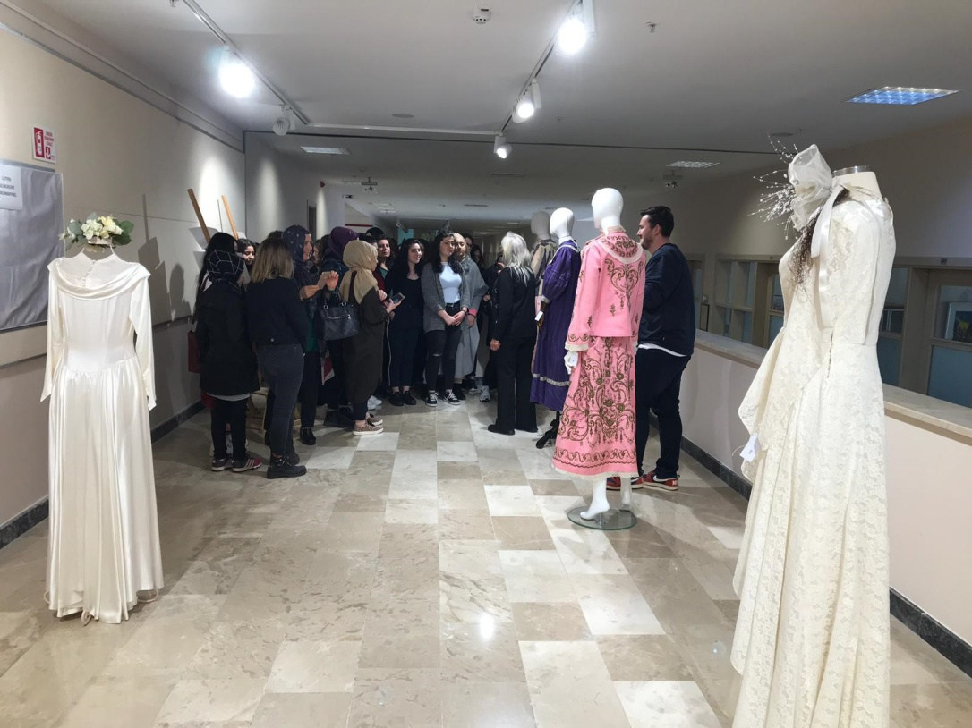
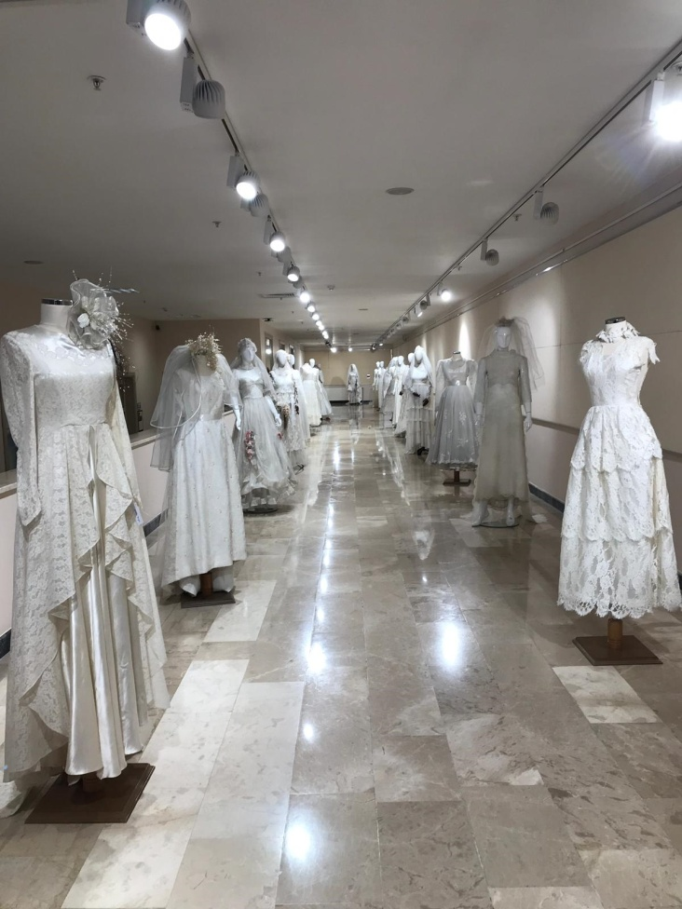

MODEL ANALİZİ VE MODEL GELİŞTİRME
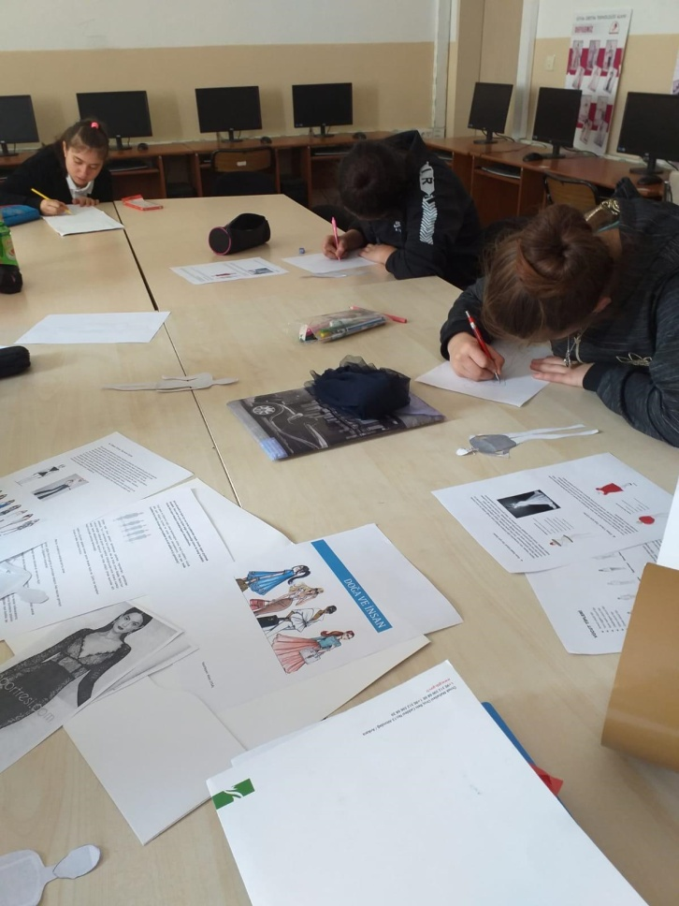

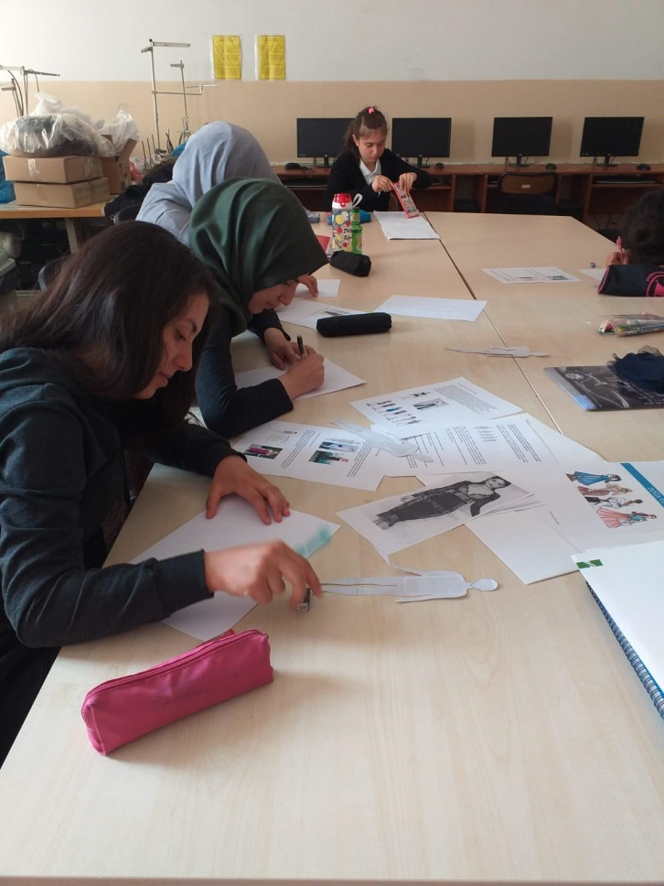

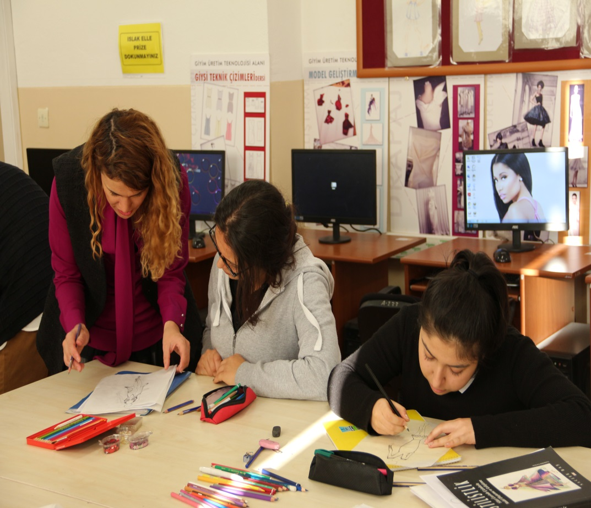
KALIP HAZIRLAMA
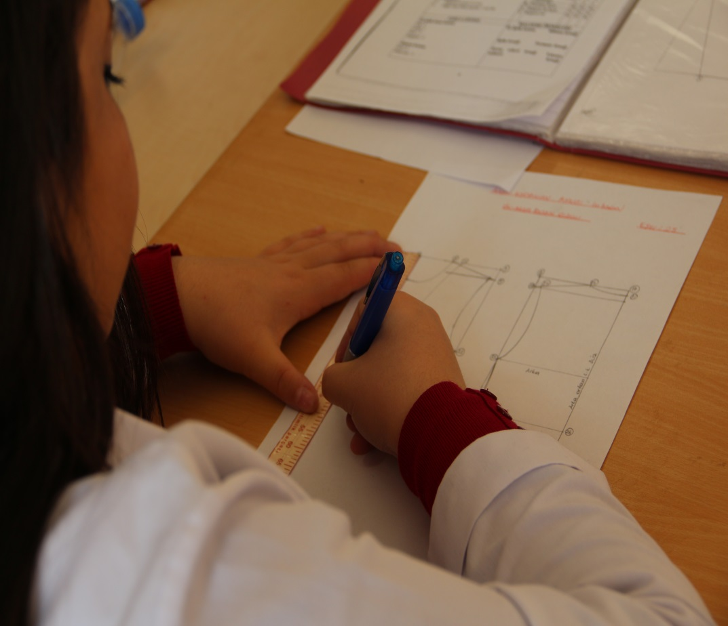

ÜRETİM
